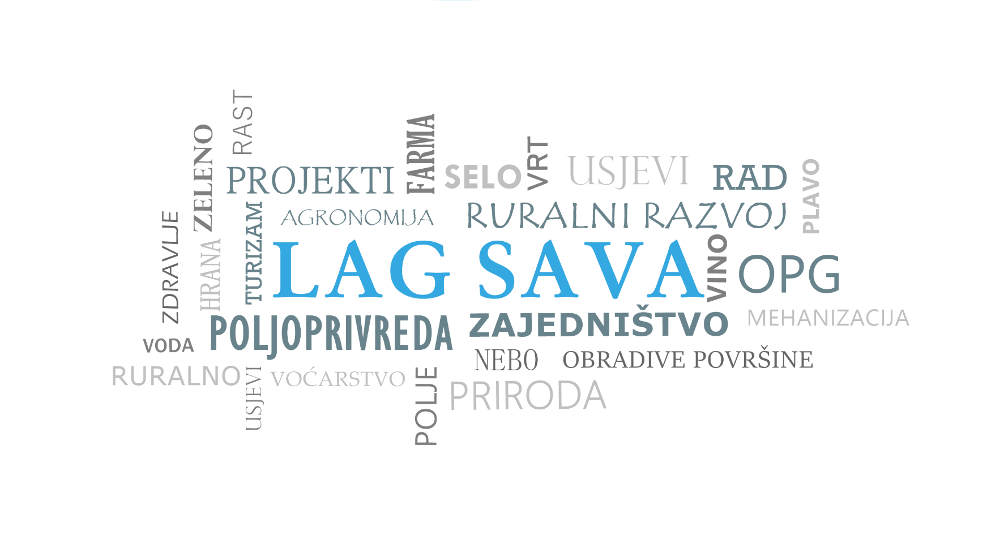

Interna evaluacija Lokalne razvojne strategije LAG SAVA
za razdoblje 2023.-2027.

Evaluacija za razdoblje 2023-2025

Izvršiteljica: voditeljica LAG-a SAVA
Maja Čičko, mag.ing.agr.

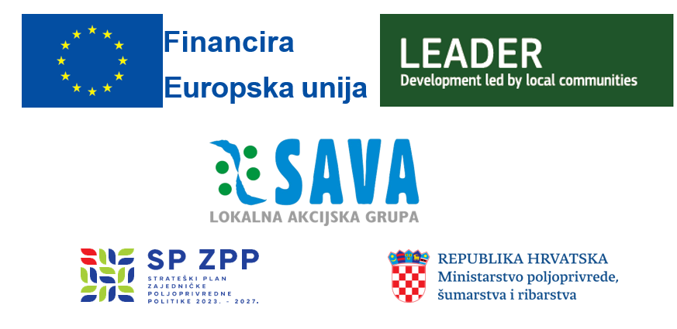

Zaprešić, studeni 2025.
Sadržaj
Popis kratica 3
Sažetak evaluacije 3
Osobna iskaznica LAG-a SAVA 4
UVOD 5
Provedba intervencije 77.06. iz SPZPP RH 5
Područje LAG-a SAVA 5
Strateški okvir LRS SAVA 2023.-2027 . 7
Tablica 1 : Popis izmjena LRS unutar perioda evaluacije 7
Tablica 2: Dodijeljena sredstva LAG-u SAVA unutar SPZPP RH sukladno odobrenim uvećanjima 8
Tablica 3: Dokumenti na temelju kojih su se dodjeljivala sredstva 9
Tablica 4: Plan pokazatelja -pokazatelji rezultata ZPP 9
Projekti suradnje 10
Tablica 5: Projekti suradnje 10
ZAKLJUČAK 11

Popis kratica

CLLD | Lokalni razvoj pod vodstvom zajednice (eng. Community-Led Local Development)
CMEF | Zajednički okvir za praćenje i evaluaciju (eng. Common Monitoring and Evaluation Framework)
UZO | Uredba o zajedničkim odredbama
EK | Europska komisija
EMRR | Europska mreža za ruralni razvoj (eng. ENRD)
EPFRR | Europski poljoprivredni fond za ruralni razvoj
EFPR | Europski fond za pomorstvo i ribarstvo
ESF | Europski socijalni fond
ESIF | Europski strukturni i investicijski fondovi (EPFRR, EFPR, EFRR, ESF i KF)
EU | Europska unija
LAG | Lokalna akcijska grupa
LRS | Lokalna razvojna strategija
LEADER | Liaisons entre Actions de Dé veloppement de l'Economie Rurale
UT | Upravljačko tijelo
PRR | Program ruralnog razvoja
APPRRR | Agencija za plaćanja u poljoprivredi, ribarstvu i ruralnom razvoju
ZPP | Zajednička poljoprivredna politika

Sažetak evaluacije

Evaluacijsko izvješće obuhvaća interno vrednovanje provedbe Lokalne razvojne strategije Lokalne akcijske grupe SAVA (LRS LAG SAVA ) u razdoblju 2023.-2024. godine. Evaluacija se izrađuje u studenom 2025. godine.
Raspisivanje prvih Natječaja te provedba prvih projekata započela je početkom 2025. godine.

Osobna iskaznica LAG-a SAVA

Naziv LAG-a: | Lokalna akcijska grupa „SAVA“
Adresa sjedišta LAG-a: | Bana Josipa Jelčića 48, 10290 Zaprešić
Web stranica: | http://www.lagsava.hr/
Kontakti: | Tel: +385 (0)1 4008 135  Mob: +385 (0)95 5937 630  E-mail: info@lagsava.hr; maja.cicko@lagsava.hr
Datum osnivanja/registracije: | 17.10.2013.
OIB: | 7345374254
MB: | 4120833
Registarski broj udruge: | 1002966
RNO: | 305991
IBAN: | HR5924840081106713900
Broj jedinica lokalne samouprave: | 11
Uključene jedinice lokalne  samouprave: | Brdovec, Dubravica, Jastrebasko, Klinča Sela, Luka, Marija Gorica, Pušća, Samobor, Stupnik, Sveta Nedelja, Zaprešić
NUTS II: | Kontinentalna Hrvatska
Površina LAG-a (ARKOD): | 781,81
Broj stanovnika (2021.) | 121.133
Glavni izvor financiranja: | M19, Program ruralnog razvoja, RH 2014.-2020. EPFRR (90%), RH (10%),

UVOD

Provedba intervencije 77.06. iz SPZPP RH

13. prosinca 2023. godine LAG-u SAVA uručen je 2.094.501,92 eura vrijedan ugovor za provedbu projekata definiranih Lokalnom razvojnom strategijom. LAG SAVA udovoljio je uvjetima i kriterijima propisanim Pravilnikom o provedbi intervencije 77.06. „Potpora LEADER (CLLD) pristupu“ iz Strateškog plana Zajedničke poljoprivredne politike Republike Hrvatske 2023. – 2027. godine.
Tokom 2024. godine djelatnice su sudjelovale na svim relevantnim aktivnostima organiziranima od strane Ministarstva poljoprivrede, ribarstva i šumarstva te Agencije za plaćanja u poljoprivredi, ribarstvu i ruralnom razvoju kao i drugim radionicama organiziranima od strane Leader mreže hrvatske, Hrvatske mreže za ruralni razvoj, Nacionalne ruralne mreže ili drugih organizacija koje su održavale događanja na kojima su djelatnice imale priliku dodatno se educirati i umrežavati.
Pripremala se potrebna dokumentacija za raspisivanje Natječaja -Interni pravilnik, Natječaj s pripadajućim prilozima i obrascima, izmjena Lokalne razvojne strategije radi usklađenja iznosa sukladno omogućavanju raspisivanja 25% većeg iznosa unutar svake intervencije, evaluacija strategije te ostali pripremni poslovi-sastanci i animacijske aktivnosti.

Područje LAG-a SAVA
LAG SAVA smješten je unutar teritorija Zagrebačke županije, točnije na njezinom zapadnom dijelu i obuhvaća teritorij 11 JLS-a. To su redom gradovi Jastrebarsko, Samobor, Sveta Nedelja i Zaprešić te općine Brdovec, Dubravica, Klinča Sela, Luka , Marija Gorica, Pušća i Stupnik. U sklopu navedenih JLS-a nalazi se 223 naselja, 32 % svih naselja Zagrebačke županije. Neke od općina su male (Luka, Marija Gorica, Pušća), a neke su deseterostruko veće od njih (Jastrebarsko, Samobor). Prosječna veličina općine/grada s obzirom na broj JLS-a bi bila 71,07 km2. Unutar JLS-a nalaze se naselja različite veličine, od naselja s manje od deset stanovnika do naselja od nekoliko tisuća stanovnika. Prema popisu stanovništva iz 2021 (izvor: DZS) neka naselja su i bez stanovnika. Prema tipu naselja, većinu čine ruralna naselja (219), dok je samih gradskih jezgra malo (4). Područje LAG-a SAVA dio je šireg metropolskog područja grada Zagreba i u tom kontekstu ima nekoliko značajnih komparativnih prednosti, prije svega zbog vrlo dobre povezanosti sa Zagrebom, te visokog stupnja očuvanosti krajolika, koje ujedno predstavljaju i glavne prostorne i razvojne resurse LAG-a.
Sjedište LAG-a SAVA nalazi se u Zaprešiću koji je 2013. inicirao pokretanje LAG-a zajedno s Općinom Brdovec, te Gradovima Svetom Nedeljom i Samoborom. Kasnije su se LAG-u pridružile Općine koje su i danas u sastavu LAG-a a zadnji se LAG-u pridružio Grad Jastrebarsko.
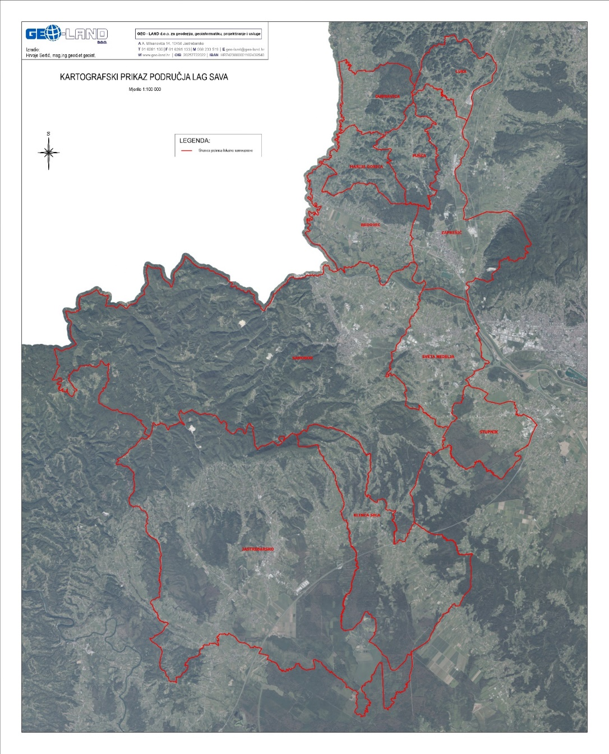

Slika 1. Karta LAG područja s vidljivim granicama JLS-ova u LAG-u

Autor: Geoland d.o.o.

Strateški okvir LRS SAVA 2023.-2027 .

Opći cilj LRS | Specifični cilj LRS | Potreba | Intervencija
OC1: Jačanje konkurentnosti i modernizacija subjekata u poljoprivredi i turizmu te modernizacija i izgradnja društvenih sadržaja i ruralne infrastrukture na području LAG-a SAVA | SC1: Modernizacija i izgradnja društvenih sadržaja i ruralne infrastrukture | P1: Modernizacija društvenih sadržaja i ruralne infrastrukture | - Intervencija za modernizaciju i izgradnju javno dostupnih sadržaja na ruralnom prostoru
 | SC2: Jačanje konkurentnosti i modernizacija subjekata u poljoprivredi | P2: : Razvoj primarne poljoprivredne proizvodnje. Ulaganje u nabavu nove mehanizacije, strojeva i opreme, rekonstrukciju i opremanje objekata i digitalizaciju poljoprivredne proizvodnje | - Intervencija za ulaganja u razvoj poljoprivredne proizvodnje
 |  | P3: Modernizacija poljoprivrednih subjekata koji se uz primarnu poljoprivrednu proizvodnju bave preradom te na taj način ostvaruju dodatnu vrijednost svojih poljoprivrednih proizvoda | - Intervencija za ulaganje u preradu poljoprivrednih proizvoda
 | SC3: Jačanje konkurentnosti i modernizacija subjekata u turizmu | P4: Modernizacija i obogaćivanje turističke ponude | - Intervencija za ulaganje u razvoj turizma
Izvor: LRS LAG-a SAVA 2023.-2027.

Tablica 1 : Popis izmjena LRS unutar perioda evaluacije
Verzija LRS | Tip izmjene | Period provedbe u evaluacijskom razdoblju
Originalan dokument | - | 13.12.2023.- 17.12.2024.
1 izmjena | Izmjena | 17.12.2014
Manja izmjena (Akcijski plan) | Manja izmjena | 11.8.2025.
Izvor: Stručna služba LAG-a SAVA, studeni 2025.

 | 1. Intervencija za modernizaciju javno dostupnih sadržaja na ruralnom prostoru | 2. Intervencija za ulaganja u razvoj primarne poljoprivredne proizvodnje |  | Intervencija 3: Intervencija za ulaganje u preradu poljoprivrednih proizvoda | 4. Intervencija za ulaganje u razvoj turizma | Priprema i provedba projekata suradnje |  | UKUPNO PROVEDBA LRS | TEKUĆI TROŠKOVI I ANIMACIJA | UKUPNO LEADER
 |  | mali | veliki |  |  | međuteritorijalni | transnacionalni
FINANCIJSKI PLAN | 21,00% | 17,00% | 11,00% | 11,00% | 11,00% | 3,00% | 1,00% | 75,00% | 25,00% | 100,00%
FINANCIJSKI PLAN UKLJUČUJUĆI PROPORCIONALNO UVEĆANJE TEKUĆIH | 28,00% | 22,67% | 14,67% | 14,67% | 14,67% | 4,00% | 1,33% | 100,00% | 25,00% | 125,00%
IZNOSI PO INTERVENCIJI PRIJE UVEĆANJA | 439.845,40 | 356.065,33 | 230.395,21 | 230.395,21 | 230.395,21 | 62.835,06 | 20.945,02 | 1.570.876,44
IZNOSI PO INTERVENCIJI POSLIJE UVEĆANJA | 586.460,54 | 474.753,77 | 307.193,61 | 307.193,61 | 307.193,61 | 83.780,08 | 27.926,69 | 2.094.501,92
UKUPNA RASPOLOŽIVA SREDSTVA | 586.460,54 | 474.753,77 | 307.193,61 | 307.193,61 | 307.193,61 | 83.780,08 | 27.926,69 | 2.094.501,92

Tablica 2: Dodijeljena sredstva LAG-u SAVA unutar SPZPP RH sukladno odobrenim uvećanjima

Izvor: Stručna služba LAG-a SAVA, studeni 2025.

Tablica 3: Dokumenti na temelju kojih su se dodjeljivala sredstva

Naziv Ugovora i datum |  | Klasa i Urbroj | Svrha
Ugovor o sufinanciranju provedbe LRS unutar Strateškog plana ZPP | KLASA: 950-05/23-77-06/0017  Urbroj: 343-1603/01-23-005 |  | dodjela sredstava
Izvor: Stručna služba LAG-a SAVA, studeni 2025.

Tablica 4: Plan pokazatelja -pokazatelji rezultata ZPP
Pokazatelji rezultata ZPP | Intervencija LRS (naziv i/ili kod) | Mjerna jedinica | Ciljna vrijednost po godinama
Pokazatelji rezultata ZPP | Intervencija LRS (naziv i/ili kod) | Mjerna jedinica | 2023. | 2024. | 2025. | 2026. | 2027. | 2028. | 2029. | Ukupna vrijednost
R.9. Udio poljoprivrednih gospodarstava koja primaju investicijsku potporu za restrukturiranje i modernizaciju, uključujući poboljšanje učinkovitosti resursa | 2. | Broj poljoprivrednih gospodarstava |  |  |  |  | 15 | 9 | 0 | 24
R.37 Rast i radna mjesta u ruralnim područjima: Nova radna mjesta podržana u ZPP projektima | 1. | Broj otvorenih radnih mjesta u ekvivalentu punog radnog vremena (EPRV)) |  |  |  |  |  |  |  | 1
 | 2. |  |  |  |  |  |  |  |  | 1
 | 3. |  |  |  |  |  |  | 1 |  | 1
 | 4. |  |  |  |  |  |  |  |  | 1
R.39 Razvoj ruralnog gospodarstva: Broj ruralnih poduzeća, uključujući i bio-ekonomske tvrtke, razvijenih uz podršku ZPP-a | 3. | Broj poduzeća |  |  |  |  |  | 4 |  | 8
 | 4. | Broj poduzeća |  |  |  |  |  | 4 |  | 8
R.41 Povezivanje ruralne Europe: Udio ruralnog stanovništva koje ima koristi od poboljšanog pristupa uslugama i infrastrukturi kroz podršku ZPP | 1. | Broj stanovnika |  |  |  |  | 2200 |  |  | 2200
Izvor: LRS LAG-a SAVA 2023.-2027.

Projekti suradnje

Tablica 5: Projekti suradnje
Vrsta projekta suradnje | Područje interesa projekta suradnje | Očekivani rezultat provedbe projekta suradnje | Indikativna visina proračuna projekta suradnje (u odnosu na ukupni iznos alokacije koje će LAG ostvariti u razdoblju 2023.-2027.)
transnacionalni | Poljoprivreda, turizam, obnovljivi izvori energije | Najmanje 40 poljoprivrednika koji će sudjelovat u aktivnostima -studijska putovanja | 1%
međuteritorijalni | Poljoprivreda, turizam, obnovljivi izvori energije | Najmanje 30 poljoprivrednika koji će sudjelovat u aktivnostima -studijska putovanja.  Izgrađena minimalno jedna solarna elektrana | 3%

Planirana su dva projekta suradnje i to jedan međuteritorijalni te jedan transnacionalni. Cilj je potaknuti poljoprivredne proizvođače na diverzifikaciju poljoprivredne proizvodnje, korištenje obnovljivih izvora energije i primjenu novih tehnologija u vlastitim proizvodnim procesima.
Posjet primjerima dobre prakse putem kojih poljoprivredni subjekti s područja LAG-a imaju priliku uživo vidjeti primjenu novih tehnologija, načina proizvodnje, prerade i diverzifikacije poljoprivredne djelatnosti, pokazali su se kao najbolji poticaj za unapređenje postojeće poljoprivredne proizvodnje na području LAG-a. Iskustvo drugih korisnika, te osobno upoznavanje (umrežavanje) kao i mogućnost uvida u cjelokupan proces koji je bilo potrebo proći kako bi se ostvarili određeni rezultati pomažu poljoprivrednicima da prošire ili unaprijede vlastitu proizvodnju.

Tekući troškovi i animacija
Za tekuće troškove i animaciju LAG je ostvario sredstva u iznosu 523.625,48 EUR-a. Odmah nakon potpisivanja Ugovora zatražen je predujam koji je isplaćen u iznosu 78.543,82 EUR-a te ga u ratama isplaćuje prilikom podnošenja svakog zahtjeva za povrat sredstava. Od prihvatljivog iznosa potpore za isplatu, najmanje 5% sredstava odnosi se na pravdanje isplaćenog predujma, dok se preostali iznos isplaćuje LAG-u na račun naveden u Evidenciji korisnika. Sukladno odluci za zadnji isplaćeni ZI LAG-u je neiskorišteno ostalo 336.709,04 EUR-a obzirom da se u iskorištena sredstva ubraja i isplata predujma.
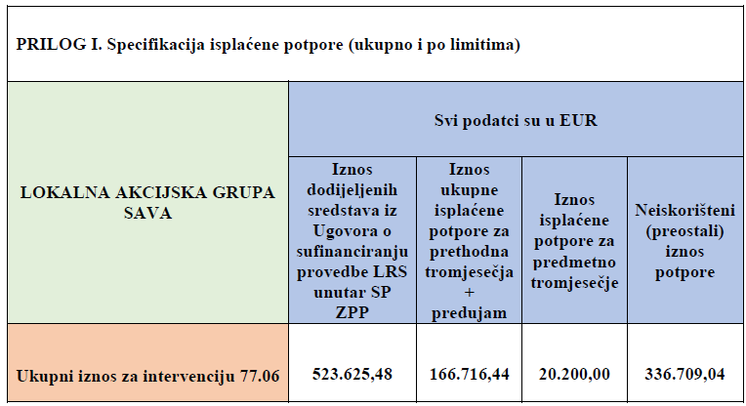

Raspisivanje Natječaja

U 2025. godini LAG SAVA raspisao je dva Natječaja:
- Natječaj za intervenciju za ulaganje u modernizaciju javno dostupnih sadržaja na ruralnom prostoru
- Natječaj za intervenciju za ulaganje u razvoj primarne poljoprivredne proizvodnje

intervencija za ulaganje u modernizaciju javno dostupnih sadržaja na ruralnom prostoru
Otvaranje natječaja: 21.1.2025
Zaprimanje prijava: 11. veljače 2025-14. travnja 2025.
Ukupna alokacija: 586.460,54 EUR-a
Broj izdanih Odluka: 11
Iznos dodijeljenih sredstava: 578.943,54 EUR-a
Ukupna vrijednost projekata: 1.254.509,68 EUR-a

Na LAG Natječaja za modernizaciju javno dostupnih sadržaja pristiglo je 11 prijava te su sve pozitivno ocjenjene i za sve je izdana Odluka o odabiru od strane LAG-a, a nekoliko mjeseci kasnije i od strane APPRRR-a.
Svi projekti doprinos obaveznim pokazateljima SPZPP-a kao i obavzenim LEADER pokazateljima. Osim obaveznih idnetificirani su i drugi pokazatelji koji su zavedeni u interne tablice te prijavljeni u APPRRR.
Detaljnije u Prilogu 1-Intervencija 1-1. Natječaj

Intervencija za ulaganje u razvoj primarne poljoprivredne proizvodnje
Otvaranje natječaja: 24.3.2025
Zaprimanje prijava: 24. travnja 2025-27. svibnja 2025.
Ukupna alokacija: 528.870,69 EUR-a
Broj izdanih Odluka: 17
Iznos dodijeljenih sredstava: 528.870,69 EUR-a
Ukupna vrijednost projekata: 840.175,08 EUR-a

Na LAG Natječaja za ulaganje u razvoj primarne poljoprivredne proizvodnje pristiglo je 30 prijava te je izdano 30 Odluka i Potvrda i to:
Za prijave u kategoriji do 15.000,00 EUR-a
-7 Odluka o privremenom odabiru projekata
-7 Odluka o odbijanju projekata
- 1 Potvrda o odustajanju

Za prijave u kategoriji do 15.001,00 EUR-a:
-10 Odluka o privremenom odabiru projekata
-4 Odluke o odbijanju projekata
- 1 Potvrda o odustajanju

Svi projekti doprinos obaveznim pokazateljima SPZPP-a kao i obavzenim LEADER pokazateljima. Osim obaveznih idnetificirani su i drugi pokazatelji koji su zavedeni u interne tablice te prijavljeni u APPRRR.
Detaljnjije u Prilogu 2-Intervencija 2-1. Natječaj

ZAKLJUČAK

U 2024. godini LAG je provodio sve pripremne aktivnosti kako bi se pripremio i educirao djelatnike za raspisivanje Natječaja putem intervencija iz Lokalne razvojne strategije.
Početkom 2025. godine LAG SAVA među prvim LAG-ovima raspisuje Natječaj za intervenciju za ulaganje u modernizaciju javno dostupnih sadržaja na ruralnom prostoru.
Natječaj je nakon unosa u Agronet, obrađen od strane djelatnika Agencije te su za sve prijavitelje izdane Odluke o odabiru.
Natječaj za intervenciju za razvoj primarne poljoprivredne proizvodnje raspisan je i obrađen od strane ALG-a te, unesen u Agronet sustav. Do izrade evaluacije nije započela obrada od strane djelatnika u Agenciji te nisu izdane Odluke.
Kako se LAG SAVA prvenstveno financira iz članarina koje plaćaju Jedinice lokalne samouprave, važno je napomenuti kako se vodi i pregled dodijeljenih potpore prema i ukupnih ulaganja prema JLS-ovima.
Izdvojili bi Grad Jastrebarsko s 5 dodijeljenih potpora u obje intervencije za koje je LAG dodijelio Odluke u iznosu 152.472,44 EUR-a potpore, dok su ukupne investicije 272.174,13 EUR-a te Grad Samobor s ukupno 4 projekta za koja su dodijeljena sredstva od 142.963,75 EUR-a dok su investicije ukupne vrijednosti 335.400,00 EUR-a.
Od Općina bi izdvojili Općinu Brdovec s ukupno odobrena 3 projekta u obje intervencije za koje su izdane Odluke u iznosu 113.314,59 EUR-a dok su ukupne investicije 142.300,00 EUR-a, te Općinu Luku s čijeg su područja također 3 odobrena projekta u iznosu 11.391,80 EUR-a, dok su ukupne investicije 217.240,72 EUR-a.
Ukoliko u obzir uzmemo broj stanovnika JLS te iznos dodijeljenih potpora, prednjači Općina Luka s 88,06 EUR-a po stanovniku te Općina Dubravica s 67,65 EUR-a po stanovniku.
U prilogu 3 vidljivi su podaci po JLS te do sada raspisanim Intervencijama.
U 2025. godini započele su pripremne aktivnosti za izradu dva projekta suradnje. Prvi projekt suradnje na temu biodinamike te drugi na temu energetskih zajednica. Oba projekta planirana su kao međuteritorijalna s LAG-ovima iz Hrvatske.

Prilog 1-Intervencija 1-1. Natječaj
Redoslijed | Naziv nositelja projekta/partnera | Adresa nositelja projekta/partnera | Naziv projekta/ulaganja | Ukupni iznos projekta | Dodijeljeni iznos potpore | Kumulativ dodijeljenog iznosa potpore | Dodijeljeni iznos potpore APPRRR | Kumulativ dodijeljenog iznossa APPRRR | Doprinos Pametnim selima ili drugim R-ovima (uneseni u strategiju su zeleni, ostali nisu iz strategije ali im se doprinosi projektima |  |  |  | Dodana vrijednost Leadera
 |  |  |  |  |  |  |  |  | R37. rast i radna mjesta u ruralnim područjima (br. novoosnovanih radnih mjesta puno radno vrijeme) | R41 Povezivanje ruralnih područja Europe (br. stanovnika naselja) | R 15- Energija iz obnovljivih izvora iz poljoprivrede i šumarstva te iz drugih obnovljivih izvora (MW) | R 40-pametna tranzicija ruralnog gospodarstva (čim je R3, R15 ili R16, tad je i ovaj) | Partnerski projekt | Promotivne aktivnosti-AV 124 | Zajednička prepoznatljivost područja  AV 137 | AV 111-Socijalna interakcija stanovnika (zajedničko djelovanje) | AV 113-Jačanje kapaciteta lokalnih razvojnih dionika (stanovnika) | AV 114- Očuvanje kulturnih vrijednosti i jačanje zajedničkog identiteta područja | AV1321-jačanje kapaciteta za EU Zeleni plan | AV 134-Inovativnost - Društvene (socijalne) inovacije na LAG razini (ukupno LAG područje) | AV 136- Volontiranje i mobilizacija resursa zajednice | Inovativna i pametna rješenja u selima/ Digitalizacija u društvenim aktivnostima / Doprinos okolišnim ciljevima - ovo je čim je R 40 | Projekt namijenjen djeci
1 | Grad Jastrebarsko | Trg J.J. Strossmayera 13  10450 Jastrebarsko | Povećanje energetske učinkovitosti kroz ugradnju sunčanih elektrana na javnim objektima u Gradu Jastrebarskom | 85.175,00 € | 53.314,00 € | 53.314,00 € | 53.314,00 € | 53.314,00 € | 0 | 5912 | 0,0528 | DA | n/p | DA | DA |  | 1139-informiranje i vidljivost - 1 akt- 14562 sudionika |  |  |  |  | DA-Okolišni ciljevi | DA
2 | Grad Zaprešić | Nova ulica 10  10290 Zaprešić | Opremanje senzorne sobe u objektu dječjeg vrtića | 45.800,00 € | 45.800,00 € | 99.114,00 € | 45.800,00 € | 99.114,00 € | 0 | 18.768 | 0 | DA | DA | DA | DA |  |  |  |  | AV 1342-nove usluge kojih do sad nije bilo na razini LAG-a-2 akt-443 sudionika |  | DA- Digitalizacija i Inovativnost | DA
3 | Općina Stupnik | Gornjostupnička 33  10255 Gornji Stupnik | Gradnja i opremanje dječjeg igrališta u naselju Stupnički Obrež | 204.698,75 € | 53.314,00 € | 152.428,00 € | 53.314,00 € | 152.428,00 € | 0 | 352 | 0 | 0 | n/p | DA | DA |  |  |  |  |  |  | n/p | DA
4 | Općina Klinča Sela | Karlovačka 28/E  10452 Klinča Sela | Vrt bioraznolikosti Amruševo | 71.500,00 € | 53.314,59 € | 205.742,59 € | 53.314,00 € | 205.742,00 € | 0 | 1809 | 0 | 0 | DA | DA | DA | AV 111-socijalna interakcija stanovnika-50 akt-450 sudionika | AV1137 -jačanje kapaciteta ostali-13akt-300 sudionika | AV1147-očuvanje i održivo korištenje neregistrirane prirodne baštine-15akt-300 sudionika | AV1321-jačanje kapaciteta za EU Zeleni plan-5akt-20 sudionika |  | AV1362-mobilizacija lokalnih ljudskih resursa-3 akt-80 sudionika | DA-Okolišni ciljevi | DA
5 | Općina Marija Gorica | Gorička 18/a  10299 Marija Gorica | Dječje igralište u Mariji Gorici | 168.409,38 € | 53.314,59 € | 259.057,18 € | 53.314,00 € | 259.056,00 € | 0 | 75 | 0 | 0 | n/p | DA | DA | AV 111-socijalna interakcija stanovnika-1 akt-20 sudionika |  |  |  |  |  | n/p | DA
6 | Općina Dubravica | Ulica Pavla Štoosa 3  10292 Dubravica | Dječje igralište u Dubravici | 77.275,00 € | 53.314,59 € | 312.371,77 € | 53.314,00 € | 312.370,00 € | 0 | 112 | 0 | 0 | n/p | DA | DA | AV 111-socijalna interakcija stanovnika-1 akt-20 sudionika |  |  |  |  |  | n/p | DA
7 | Općina Luka | Trg Sv.Roka 1  10296 Luka | Rekonstrukcija dječjeg igrališta u Općini Luka | 101.068,75 € | 53.314,00 € | 365.685,77 € | 53.314,00 € | 365.684,00 € | 0 | 420 | 0 | 0 | DA | DA | DA | AV 111-socijalna interakcija stanovnika-1 akt-25 sudionika |  |  |  |  |  | n/p | DA
8 | Općina Pušća | Kumrovečka cesta 109  10294 Zaprešić | Dječje igralište u Hrebinama | 61.358,30 € | 53.314,59 € | 419.000,36 € | 53.314,00 € | 418.998,00 € | 0 | 289 | 0 | 0 | n/p | DA | DA |  |  |  |  |  |  | n/p | DA
9 | Grad Samobor | Trg kralja Tomislava 5  10430 Samobor | Izmjena parketa u Sportskoj dvorani Samobor | 174.612,00 € | 53.314,00 € | 472.314,36 € | 53.314,00 € | 472.312,00 € | 0 | 16911 | 0 | 0 | n/p | DA | DA |  | AV 1137-Jačanje kapaciteta - ostali, 1 akt-100 sudionika DOI |  |  |  |  | n/p | DA
10 | Grad Sveta Nedelja | Trg Ante Starčevića 5  10431 Sveta Nedelja | Uređenje dječjeg igrališta Markovići, Novaki | 208.862,50 € | 53.314,59 € | 525.628,95 € | 53.314,00 € | 525.626,00 € | 0 | 2001 | 0 | DA | n/p | DA | DA | AV 111-socijalna interakcija stanovnika-1 akt-30 sudionika |  |  |  |  |  | Doprinos okolišnim ciljevima- ugradnja LED lapmi | DA
11 | Općina Brdovec | Trg dr.Franje Tuđmana 1  10291 Brdovec | Rekonstrukcija i opremanje dječjeg igrališta u naselju Vukovo Selo | 55.750,00 € | 53.314,59 € | 578.943,54 € | 53.314,00 € | 578.940,00 € | 0 | 408 | 0 | 0 | n/p | DA | DA |  |  |  |  |  |  | n/p | DA

Prilog 2-Intervencija 2-1. Natječaj (mali i veliki poljoprivrednici)
 |  |  |  |  |  |  | Doprinos Pametnim selima ili drugim R-ovima (uneseni u strategiju su zeleni, ostali nisu iz strategije ali im se doprinosi projektima |  |  |  |  | Dodana vrijednost Leadera |  |  | Pametna sela |  |  | LRS LAG
Redoslijed | Naziv nositelja projekta | Ukupni iznos projekta | Iznos potpore za dodjelu | Korisnik traži dodatni intenzitet potpore po osnovi mladog poljoprivrednika? | Korisnik traži dodatni intenzitet potpore kao mali poljoprivrednik? | Kumulativ zatraženog iznosa potpore | R37. rast i radna mjesta u ruralnim područjima (br. novoosnovanih radnih mjesta puno radno vrijeme) | R9 Modernizacija poljoprivrednih gospodarstava | R3 Digitalizacija poljoprivrede | R 15- Energija iz obnovljivih izvora iz poljoprivrede i šumarstva te iz drugih obnovljivih izvora (MW) | R 40-pametna tranzicija ruralnog gospodarstva (čim je R3, R15 ili R16, tad je i ovaj) | Novi korisnik koji u proteklom razdoblju nije primio potporu iz LEADER-a | Partnerski projekt | Promotivne aktivnosti-AV 124 | Inovativna i pametna rješenja u selima -čim je R40 tad je i doprinos pametnim selima | Digitalizacija u društvenim aktivnostima -čim je R40 tad je i doprinos pametnim selima | Doprinos okolišnim ciljevima -čim je R40 tad je i doprinos pametnim selima | Saćuvana radna mjesta | Sektor | Vrsta ulaganja
1 | OPG Tora | 42.500,00 € | 30.000,00 € | DA | DA | 30.000,00 € | 1 | 1 | 1 |  | 1 | 1 |  | 1 | 1 | 1 | 1 |  | Stočarstvo | Mehanizacija/strojevi/oprema
2 | OPG Kosović Dražen | 37.300,00 € | 30.000,00 € | NE | DA | 60.000,00 € |  | 1 | 1 |  | 1 | 1 |  | 1 | 1 | 1 |  |  | Stočarstvo | Gradnja
3 | OPG Prahin, Tomislav Prahin | 37.527,50 € | 30.000,00 € | DA | DA | 90.000,00 € |  | 1 | 1 |  | 1 | 1 |  | 1 |  | 1 |  |  | Stočarstvo | Mehanizacija/strojevi/oprema
4 | Elektro Novoselec | 58.300,00 € | 30.000,00 € | NE | DA | 120.000,00 € |  | 1 |  |  |  | 1 |  | 1 |  |  |  | 1 | Stočarstvo | Mehanizacija/strojevi/oprema
5 | OPG Gregorić Snježana | 78.737,50 € | 30.000,00 € | NE | DA | 150.000,00 € |  | 1 |  |  |  | 1 |  | 1 |  |  |  |  | Vinarstvo | Mehanizacija/strojevi/oprema
6 | Poljoprivredno gospodarstvo Smetko, obrt | 35.800,00 € | 24.344,00 € | NE | DA | 174.344,00 € |  | 1 |  |  |  | 1 |  | 1 |  |  |  |  | Vinarstvo | Mehanizacija/strojevi/oprema
7 | OPG Mlinarić | 21.619,38 € | 18.376,47 € | NE | DA | 192.720,47 € |  | 1 | 1 |  | 1 | 1 |  | 1 | 1 | 1 |  |  | Cvjećarstvo | Mehanizacija/strojevi/oprema
1 | Biofert, obrt za proizvodnju i prodaju sadnog materijala i gomolja batata, vl. Željko Markušić, Gornja Kupčina 18, Jastrebarsko | 50.842,25 € | 26.437,97 € | NE | NE | 219.158,44 € |  | 1 | 1 |  | 1 | 1 |  | 1 |  |  |  | 1 | Povrćarstvo | Mehanizacija/strojevi/oprema
2 | OPG Radenović Ivan | 44.634,48 € | 27.328,29 € | NE | NE | 246.486,73 € |  | 1 | 1 | 1 | 1 |  |  | 1 | 1 | 1 | 1 | 3 | Stočarstvo | Gradnja i Mehanizacija/strojevi/oprema
3 | OPG Bakonji Monika | 61.560,25 € | 30.000,00 € | NE | NE | 276.486,73 € |  | 1 | 1 |  | 1 | 1 |  | 1 |  | 1 |  | 5 | Povrćarstvo | Mehanizaicija/strojevi/oprema
4 | Genetika, obrt za poljoprivredu i unapređenje stočarstva i trgovinu | 61.541,75 € | 30.000,00 € | NE | NE | 306.486,73 € |  | 1 | 1 |  | 1 | 1 |  | 1 |  | 1 |  | 3 | Stočarstvo | Mehanizaicija/strojevi/oprema
5 | OPG Kralj Marko | 53.995,78 € | 28.077,80 € | NE | NE | 334.564,53 € |  | 1 | 1 |  | 1 | 1 |  | 1 |  | 1 |  | 1 | Stočarstvo | Mehanizaicija/strojevi/oprema
6 | obrt za poloprivrednu proizvodnju uzgoj i trgovinu Vrhovec | 62.276,19 € | 30.000,00 € | NE | NE | 364.564,53 € |  | 1 | 1 |  | 1 | 1 |  | 1 |  | 1 |  | 7 | Stočarstvo | Mehanizaicija/strojevi/oprema
7 | OPG Pavković Marijan | 56.746,25 € | 29.649,75 € | NE | NE | 394.214,28 € |  | 1 | 1 |  | 1 | 1 |  | 1 |  |  |  | 1 | Stočarstvo | Mehanizaicija/strojevi/oprema
8 | OPG Vodopić | 47.012,50 € | 30.000,00 € | DA | NE | 424.214,28 € |  | 1 | 1 |  | 1 | 1 |  | 1 |  | 1 |  | 2 | Stočarstvo | Mehanizaicija/strojevi/oprema
9 | OPG Keleković, Vlado Keleković | 40.758,75 € | 30.000,00 € | DA | NE | 454.214,28 € |  | 1 | 1 |  | 1 | 1 |  | 1 |  |  |  |  | Stočarstvo | Mehanizaicija/strojevi/oprema
10 | OPG Kristijan Levak | 49.022,50 € | 30.000,00 € | NE | NE | 484.214,28 € |  | 1 |  |  |  | 1 |  | 1 |  |  |  |  | Stočarstvo | Gradnja

Prilog 3 . Pregled dodijeljenih potpora po JLS-ovima

1. Intervencija za modernizaciju i izgradnju javno dostupnih sadržaja na ruralnom prostoru 2. Intervencija za ulaganja u razvoj primarne poljoprivredne proizvodnje 3: Intervencija za ulaganje u preradu poljoprivrednih proizvoda 4. Intervencija za ulaganje u razvoj turizma

